# Uvod

## 1. Programski jezici:

Programski jezici korišćeni u izradi sajta: HTML5, CSS3, JavaScript, JQuery, XML

Radno okruženje: Visual Studio Code

Radi lakšeg dizajniranja sajta korišćen je: Bootstrap

## 2. Funkcionalnosti:

1. Dinamički ispisan navigacioni meni

2. Mogućnost korišćenja sajta za šifrovanje/dešifrovanje teksta po kvadratnoj šifri

3. Dinamički ispisana forma sa regEx proverama

## 3. Template:

https://www.free-css.com/free-css-templates/page272/infinite-loop



Korišćena je početna stranica sa promenom pozadine i navigacije uz dinamičko ispisivanje.

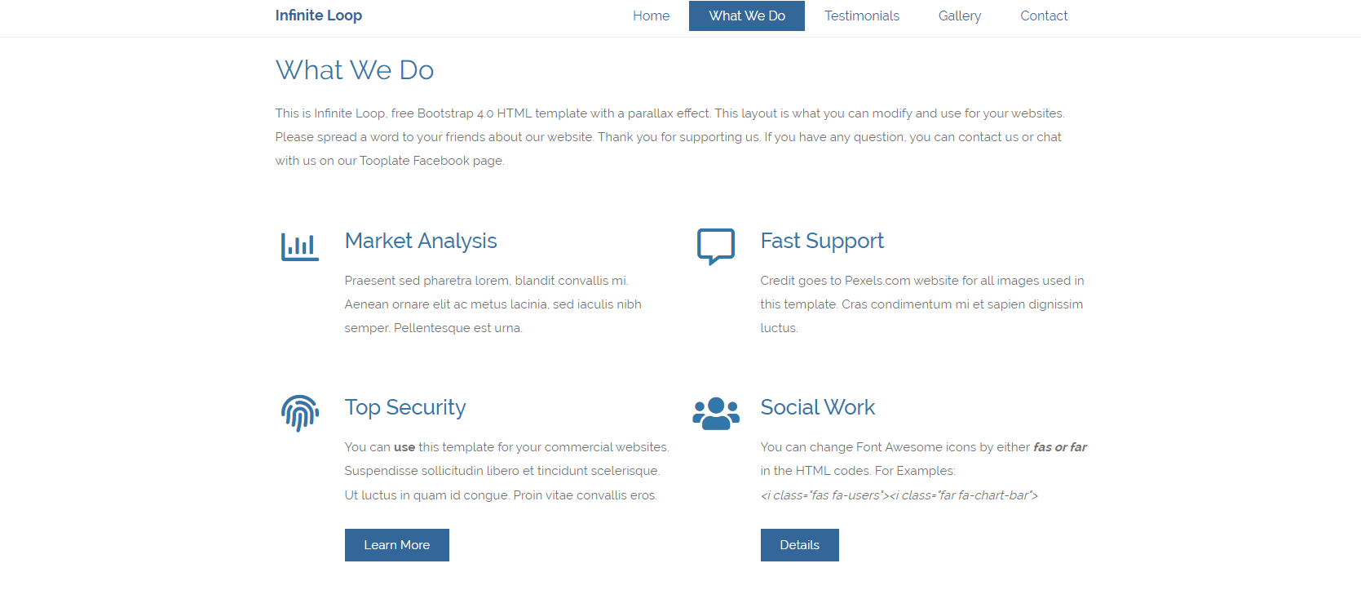

Korišćeno za ispisivanje teksta o temi sajta.



Promenjen deo koji je bio iskorišćen za ispisivanje primera jedne od šifara.

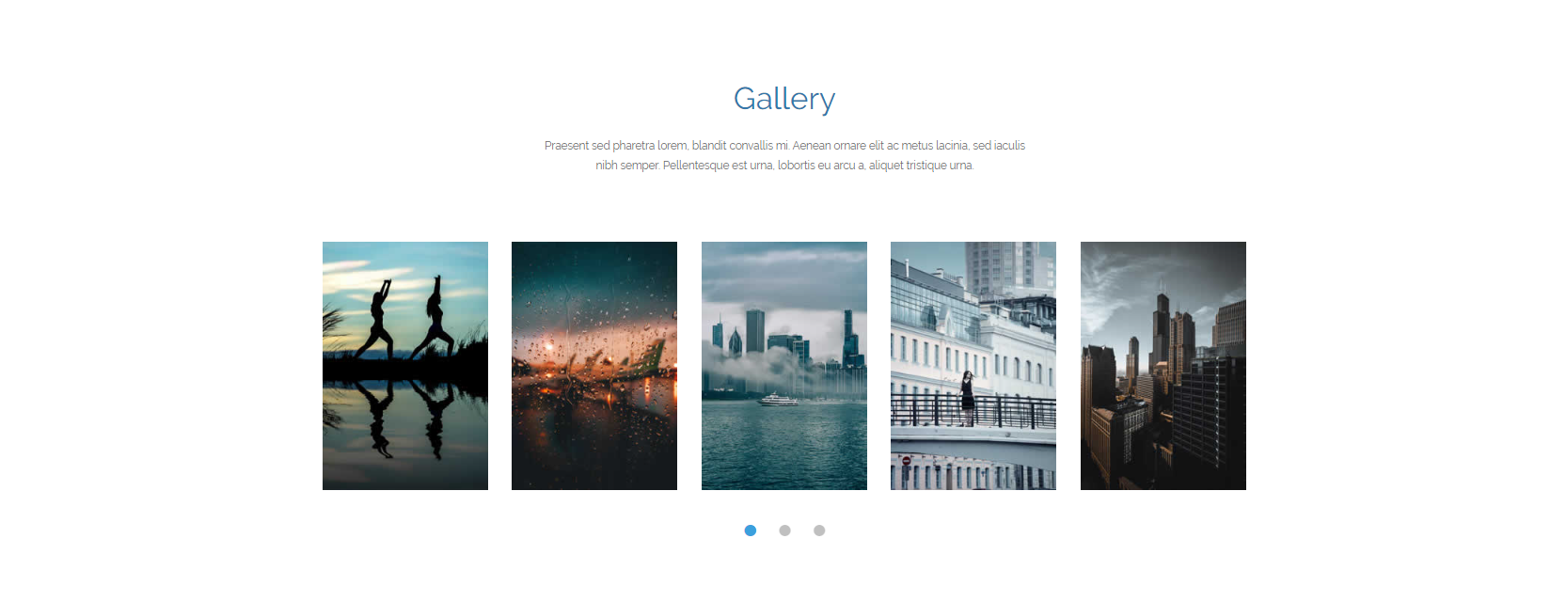

Kompletno promenjen deo u textbox za šifrovanje i dešifrovanje.

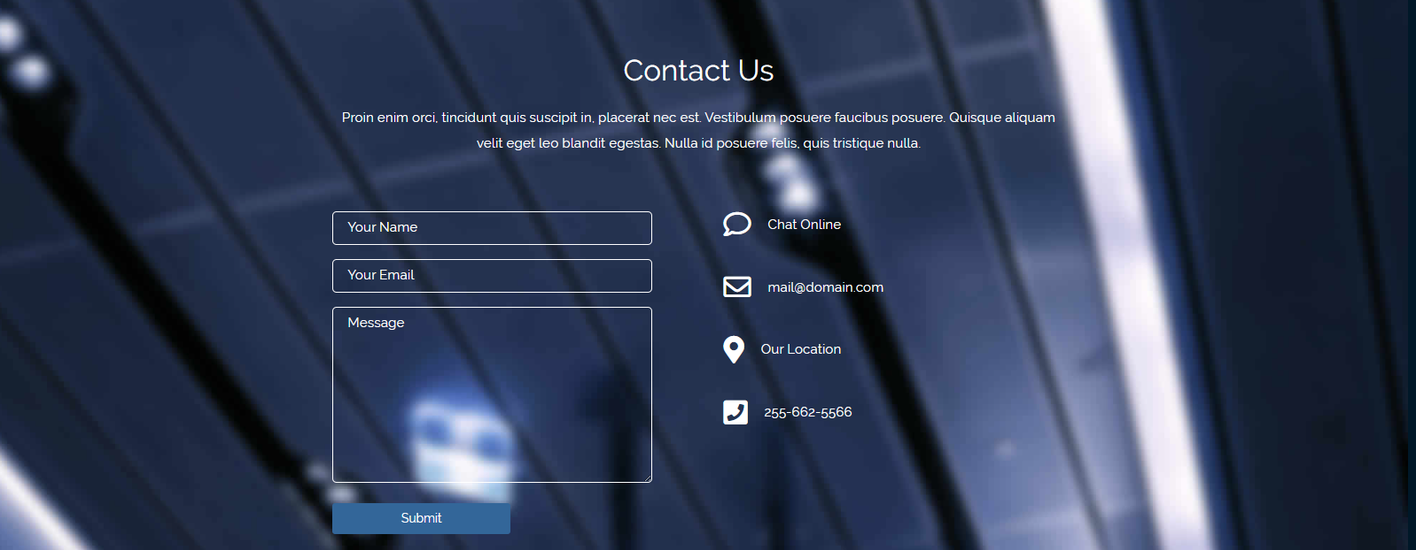

Forma je delimično iskorišćena uz prepravke zajedno sa dinamičkim ispisivanjem.

# Organizacija i šema sajta:

## Sajt se sastoji samo od stranice index.html

## Sitemap

1. <?xml version="1.0" encoding="UTF-8"?>
2. <urlset
3. xmlns="http://www.sitemaps.org/schemas/sitemap/0.9"
4. xmlns:xsi="http://www.w3.org/2001/XMLSchema-instance"
5. xsi:schemaLocation="http://www.sitemaps.org/schemas/sitemap/0.9
6. http://www.sitemaps.org/schemas/sitemap/0.9/sitemap.xsd">
7. <url>
8. <loc>https://gringus0.github.io/Kriptografija/</loc>
9. <lastmod>2022-12-15T00:37:29+00:00</lastmod>
10. <changefreq>Monthly</changefreq>
11. <priority>1.00</priority>
12. </url>
13. </urlset>

## 3. Slike stranice i opisi funkcionalnosti:

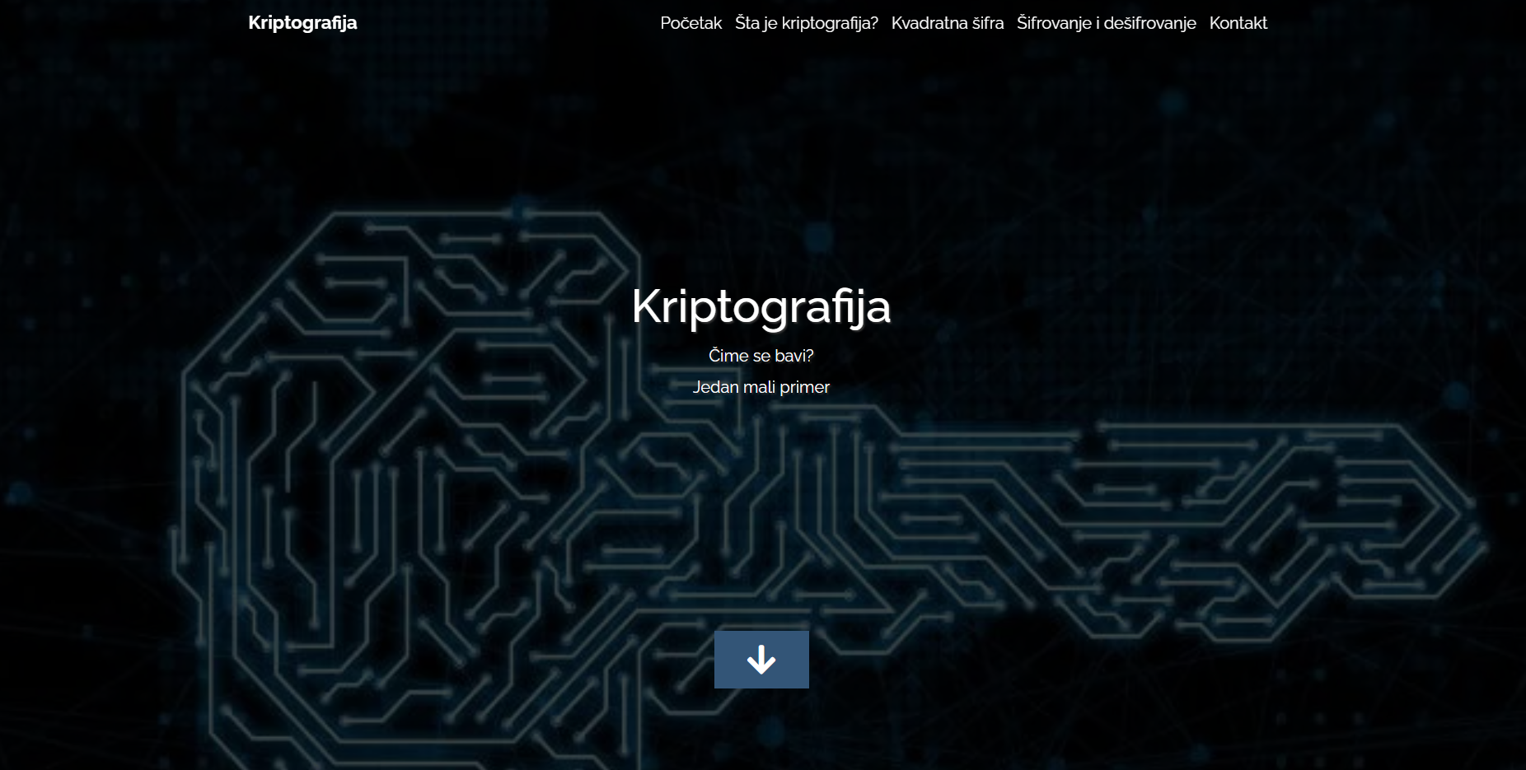

Početna stranica se sastoji iz naslova i navigacije. Klikom na linkove navigacionog menija se može otići na druge delove stranice.

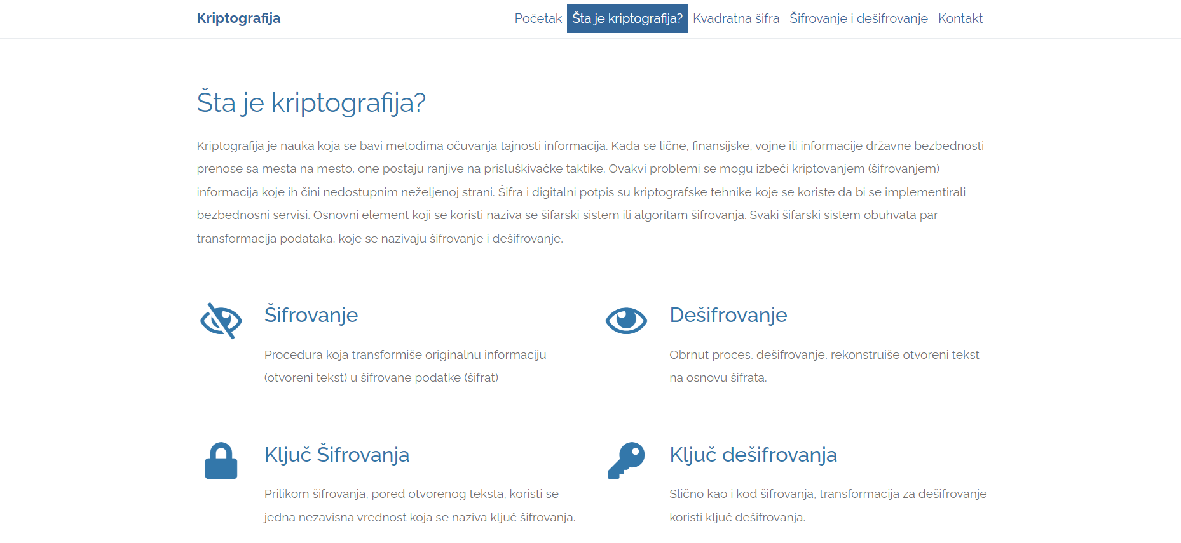

Dodatne informacije o šifrovanju.

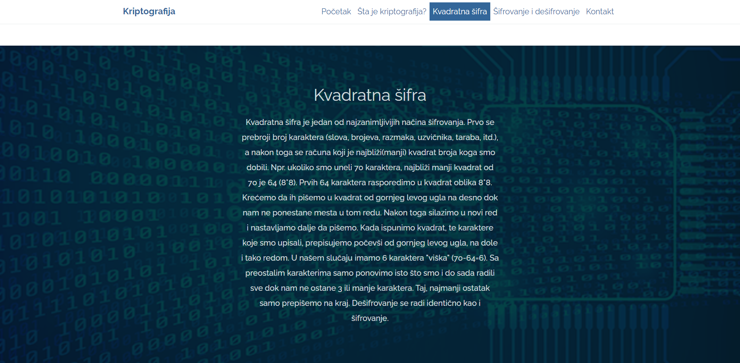

Detaljan opis primera šifrovanja i dešifrovanja kvadratnom šifrom.



Mogućnost isprobavanja kvadratne šifre za šifrovanje i dešifrovanje. Nakon unosa teksta u tekstualno polje, klikom na taster “šifruj/dešifruj” moguće je šifrovati ili dešifrovati ključem kvadratne šifre.

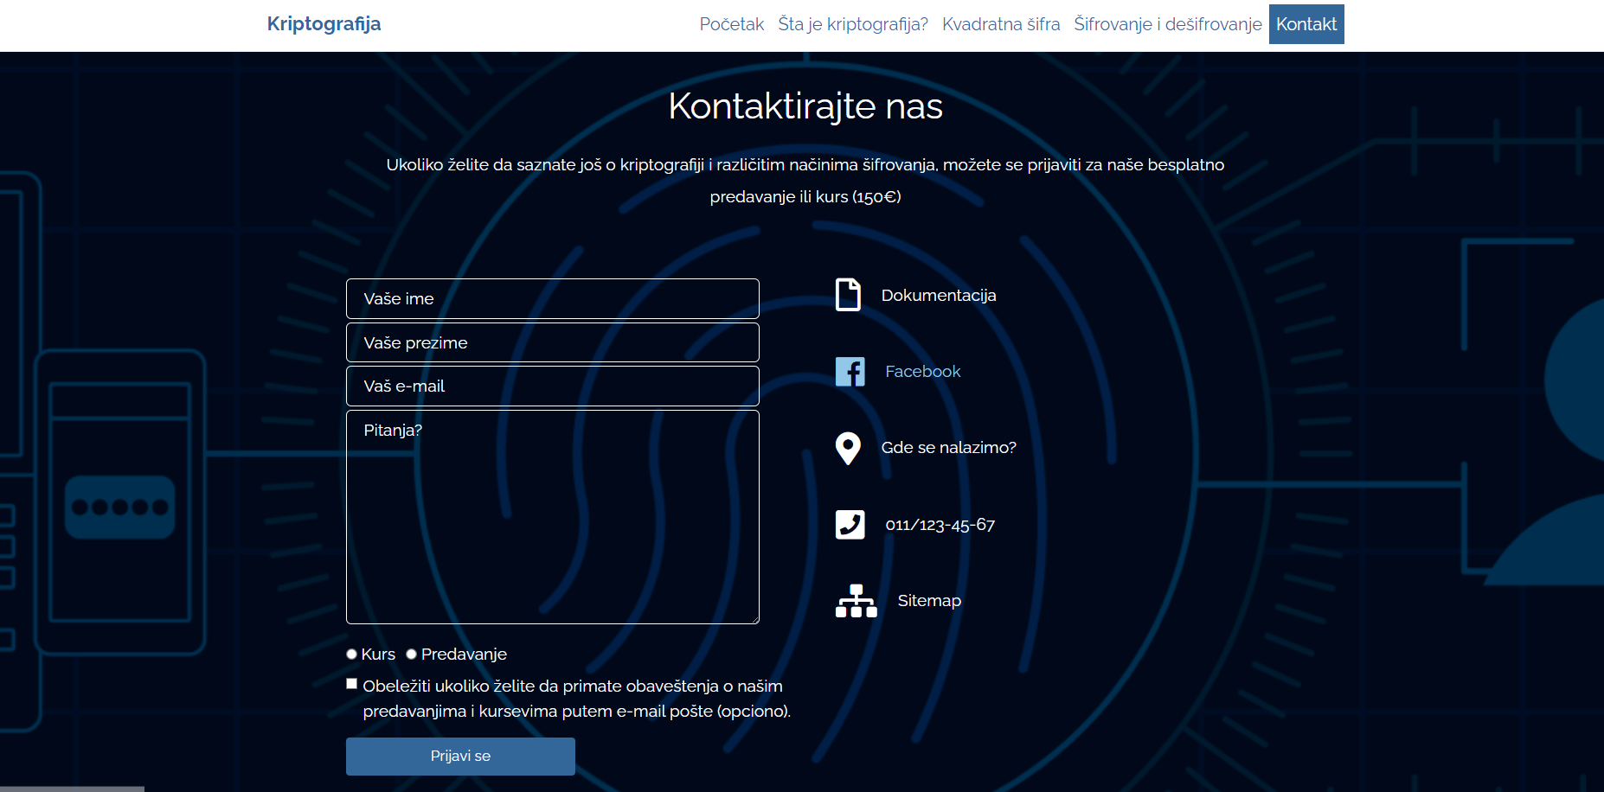

Dinamički ispisana kontakt forma sa proverom grešaka prilikom klika na taster “Prijavi se” I prilikom izlaska sa bilo kog od obaveznih polja.

# Kod:

Pored dodavanja klasa I id-jeva kod koji sam ja iskucao u HTML-u je obojen tamno žutom bojom.

<!DOCTYPE html>

<html lang="en">

  <head>

    <meta charset="UTF-8" />

    <meta name="viewport" content="width=device-width, initial-scale=1.0" />

    <meta http-equiv="X-UA-Compatible" content="ie=edge" />

    <link rel="icon" href="img/key_icon.png"/>

    <title>Kriptografija</title>

    <link rel="stylesheet" href="fontawesome-5.5/css/all.min.css" />

    <link rel="stylesheet" href="slick/slick.css">

    <link rel="stylesheet" href="slick/slick-theme.css">

    <link rel="stylesheet" href="magnific-popup/magnific-popup.css">

    <link rel="stylesheet" href="css/bootstrap.min.css" />

    <link rel="stylesheet" href="css/tooplate-infinite-loop.css" />

<!--

Tooplate 2117 Infinite Loop

https://www.tooplate.com/view/2117-infinite-loop

-->

  </head>

  <body>

    <!-- Navigacija -->

    <section id="pocetak" class="text-white tm-font-big tm-parallax">

      <!-- Navigation -->

      <nav class="navbar navbar-expand-lg tm-navbar" id="tmNav">

        <div class="container">

          <div class="tm-next">

              <a href="#pocetak" class="navbar-brand">Kriptografija</a>

          </div>

          <button class="navbar-toggler" type="button" data-toggle="collapse" data-target="#navbarSupportedContent" aria-controls="navbarSupportedContent" aria-expanded="false" aria-label="Toggle navigation">

            <i class="fas fa-bars navbar-toggler-icon"></i>

          </button>

          <div class="collapse navbar-collapse" id="navbarSupportedContent">

            <ul class="navbar-nav ml-auto" id="navitems">

            </ul>

          </div>

        </div>

      </nav>

      <div class="text-center tm-hero-text-container">

        <div class="tm-hero-text-container-inner">

            <h2 class="tm-hero-title">Kriptografija</h2>

            <p class="tm-hero-subtitle">

              Čime se bavi?

              <br>Jedan mali primer

            </p>

        </div>

      </div>

      <div class="tm-next tm-intro-next">

        <a href="#staJeKriptografija" class="text-center tm-down-arrow-link">

          <i class="fas fa-2x fa-arrow-down tm-down-arrow"></i>

        </a>

      </div>

    </section>

    <!-- Šta je kriptografija? -->

    <section id="staJeKriptografija" class="tm-section-pad-top">

      <div class="container">

            <div class="row tm-content-box"><!-- first row -->

                <div class="col-lg-12 col-xl-12">

                    <div class="tm-intro-text-container">

                        <h2 class="tm-text-primary mb-4 tm-section-title">Šta je kriptografija?</h2>

                        <p class="mb-4 tm-intro-text">

                          Kriptografija je nauka koja se bavi metodima očuvanja tajnosti informacija. Kada se lične, finansijske, vojne ili informacije državne bezbednosti prenose sa mesta na mesto, one postaju ranjive na prisluškivačke taktike. Ovakvi problemi se mogu izbeći kriptovanjem (šifrovanjem) informacija koje ih čini nedostupnim neželjenoj strani. Šifra i digitalni potpis su kriptografske tehnike koje se koriste da bi se implementirali bezbednosni servisi. Osnovni element koji se koristi naziva se šifarski sistem ili algoritam šifrovanja. Svaki šifarski sistem obuhvata par transformacija podataka, koje se nazivaju šifrovanje i dešifrovanje.</p>

                    </div>

                </div>

            </div><!-- first row -->

            <div class="row tm-content-box"><!-- second row -->

            <div class="col-lg-1">

                    <i class="far fa-3x fa-eye-slash text-center tm-icon"></i>

                </div>

                <div class="col-lg-5">

                    <div class="tm-intro-text-container">

                        <h2 class="tm-text-primary mb-4">Šifrovanje</h2>

                        <p class="mb-4 tm-intro-text">

                          Procedura koja transformiše originalnu informaciju (otvoreni tekst) u šifrovane podatke (šifrat)</p>

                    </div>

                </div>

                <div class="col-lg-1">

                    <i class="far fa-3x fa-eye text-center tm-icon"></i>

                </div>

                <div class="col-lg-5">

                    <div class="tm-intro-text-container">

                        <h2 class="tm-text-primary mb-4">Dešifrovanje</h2>

                        <p class="mb-4 tm-intro-text">

                          Obrnut proces, dešifrovanje, rekonstruiše otvoreni tekst na osnovu šifrata.</p>

                    </div>

                </div>

            </div><!-- second row -->

            <div class="row tm-content-box"><!-- third row -->

            <div class="col-lg-1">

                    <i class="fas fa-3x fa-lock text-center tm-icon"></i>

                </div>

                <div class="col-lg-5">

                    <div class="tm-intro-text-container">

                        <h2 class="tm-text-primary mb-4">Ključ Šifrovanja</h2>

                        <p class="mb-4 tm-intro-text">

                          Prilikom šifrovanja, pored otvorenog teksta, koristi se jedna nezavisna vrednost koja se naziva ključ šifrovanja.</p>

                          <div class="tm-continue">

                            <a href="#kvadratnaSifra" class="tm-intro-text tm-btn-primary">O šifrovanju</a>

                        </div>

                    </div>

                </div>

                <div class="col-lg-1">

                    <i class="fas fa-3x fa-key text-center tm-icon"></i>

                </div>

                <div class="col-lg-5">

                    <div class="tm-intro-text-container">

                      <h2 class="tm-text-primary mb-4">Ključ dešifrovanja</h2>

                        <p class="mb-4 tm-intro-text">

                          Slično kao i kod šifrovanja, transformacija za dešifrovanje koristi ključ dešifrovanja.</p>

                          <div class="tm-continue">

                            <a href="#kvadratnaSifra" class="tm-intro-text tm-btn-primary">O dešifrovanju</a>

                        </div>

                    </div>

                </div>

            </div><!-- third row -->

        </div>

    </section>

    <!-- Kvadratna šifra -->

    <section id="kvadratnaSifra" class="tm-section-pad-top tm-parallax-2">

      <div class="container tm-testimonials-content">

        <div class="row">

          <div class="col-lg-12 tm-content-box">

            <h2 class="text-white text-center mb-4 tm-section-title">Kvadratna šifra</h2>

            <p class="mx-auto tm-section-desc text-center aj-kvadratna-sifra-tekst">

                Kvadratna šifra je jedan od najzanimljivijih načina šifrovanja. Prvo se prebroji broj karaktera (slova, brojeva, razmaka, uzvičnika, taraba, itd.), a nakon toga se računa koji je najbliži(manji) kvadrat broja koga smo dobili. Npr. ukoliko smo uneli 70 karaktera, najbliži manji kvadrat od 70 je 64 (8*8). Prvih 64 karaktera rasporedimo u kvadrat oblika 8*8. Krećemo da ih pišemo u kvadrat od gornjeg levog ugla na desno dok nam ne ponestane mesta u tom redu. Nakon toga silazimo u novi red i nastavljamo dalje da pišemo. Kada ispunimo kvadrat, te karaktere koje smo upisali, prepisujemo počevši od gornjeg levog ugla, na dole i tako redom. U našem slučaju imamo 6 karaktera "viška" (70-64=6). Sa preostalim karakterima samo ponovimo isto što smo i do sada radili sve dok nam ne ostane 3 ili manje karaktera. Taj, najmanji ostatak samo prepišemo na kraj. Dešifrovanje se radi identično kao i šifrovanje.

              </p>

          </div>

        </div>

      </div>

      <div class="tm-bg-overlay"></div>

    </section>

    <!-- Šifrovanje i dešifrovanje -->

    <section id="sifrovanje" class="tm-section-pad-top">

      <div class="container tm-container-gallery">

        <div class="row">

          <div class="text-center col-12">

              <h2 class="tm-text-primary tm-section-title mb-4">Šifrovanje i dešifrovanje</h2>

              <p class="mx-auto tm-section-desc">

                Uneti tekst kako bi mogli i sami da isprobate ovu šifru koju je prosto razumeti, ali teško dešifrovati. Tekst može biti bilo koje dužine.

              </p>

          </div>

          <form class="col-6">

            <div class="form-group">

              <label for="input">Molimo unesite neki tekst:</label>

              <!-- tesitranje:  123456789012345678901234567890123456789 -->

              <textarea class="form-control" id="input" rows="3"></textarea>

            </div>

            <button type="button" id="sifrovanje" class="btn btn-primary">Šifruj / Dešifruj</button>

          </form>

          <div class="col-6">

            <label>Šifrovani tekst:</label>

            <p id="output">

            </p>

          </div>

        </div>

        <div class="row">

          </div>

      </div>

    </section>

    <!-- Kontakt -->

    <section id="kontakt" class="tm-section-pad-top tm-parallax-2">

      <div class="container tm-container-contact">

        <div class="row">

            <div class="text-center col-12">

                <h2 class="tm-section-title mb-4">Kontaktirajte nas</h2>

                <p class="mb-5">

                  Ukoliko želite da saznate još o kriptografiji i različitim načinima šifrovanja, možete se prijaviti za naše besplatno predavanje ili kurs (150&euro;)

                </p><br>

            </div>

            <!-- Forma -->

            <div class="col-sm-12 col-md-6">

              <form action="" method="get" id="formular" class="row">

              </form>

            </div>

            <!-- Forma kraj -->

            <div class="col-sm-12 col-md-6">

                <div class="contact-item">

                  <a rel="nofollow" href="Dokumentacija.pdf" target="_blank" class="item-link">

                      <i class="far fa-2x fa-file mr-4"></i>

                      <span class="mb-0">Dokumentacija</span>

                  </a>

                </div>

                <div class="contact-item">

                  <a rel="nofollow" href="https://www.facebook.com" target="_blank" class="item-link">

                      <i class="fab fa-2x fa-facebook mr-4"></i>

                      <span class="mb-0">Facebook</span>

                  </a>

                </div>

                <div class="contact-item">

                  <a rel="nofollow" href="https://www.google.com/maps" target="_blank" class="item-link">

                      <i class="fas fa-2x fa-map-marker-alt mr-4"></i>

                      <span class="mb-0">Gde se nalazimo?</span>

                  </a>

                </div>

                <div class="contact-item">

                  <a rel="nofollow" href="tel:0111234567" class="item-link">

                      <i class="fas fa-2x fa-phone-square mr-4"></i>

                      <span class="mb-0">011/123-45-67</span>

                  </a>

                </div>

                <div class="contact-item">

                  <a rel="nofollow" href="sitemap.xml" target="_blank" class="item-link">

                      <i class="fa fa-2x fa-sitemap mr-4"></i>

                      <span class="mb-0">Sitemap</span>

                  </a>

                </div>

                <div class="contact-item">&nbsp;</div>

            </div>

        </div><!-- row ending -->

      </div>

        <footer class="text-center small tm-footer">

          <p class="mb-0">

          Copyright &copy; 2022 Aleksandar Jovanović (Template by TOOPLATE) </p>

        </footer>

    </section>

    <script src="js/jquery-1.9.1.min.js"></script>

    <script src="slick/slick.min.js"></script>

    <script src="magnific-popup/jquery.magnific-popup.min.js"></script>

    <script src="js/easing.min.js"></script>

    <script src="js/jquery.singlePageNav.min.js"></script>

    <script src="js/bootstrap.min.js"></script>

    <script>

      function getOffSet(){

        var _offset = 450;

        var windowHeight = window.innerHeight;

        if(windowHeight > 500) {

          _offset = 400;

        }

        if(windowHeight > 680) {

          _offset = 300

        }

        if(windowHeight > 830) {

          _offset = 210;

        }

        return _offset;

      }

      function setParallaxPosition($doc, multiplier, $object){

        var offset = getOffSet();

        var from_top = $doc.scrollTop(),

          bg_css = 'center ' +(multiplier * from_top - offset) + 'px';

        $object.css({"background-position" : bg_css });

      }

      // Parallax function

      // Adapted based on https://codepen.io/roborich/pen/wpAsm

      var background_image_parallax = function($object, multiplier, forceSet){

        multiplier = typeof multiplier !== 'undefined' ? multiplier : 0.5;

        multiplier = 1 - multiplier;

        var $doc = $(document);

        // $object.css({"background-attatchment" : "fixed"});

        if(forceSet) {

          setParallaxPosition($doc, multiplier, $object);

        } else {

          $(window).scroll(function(){

            setParallaxPosition($doc, multiplier, $object);

          });

        }

      };

      var background_image_parallax_2 = function($object, multiplier){

        multiplier = typeof multiplier !== 'undefined' ? multiplier : 0.5;

        multiplier = 1 - multiplier;

        var $doc = $(document);

        $object.css({"background-attachment" : "fixed"});

        $(window).scroll(function(){

          if($(window).width() > 768) {

            var firstTop = $object.offset().top,

                pos = $(window).scrollTop(),

                yPos = Math.round((multiplier * (firstTop - pos)) - 186);

            var bg_css = 'center ' + yPos + 'px';

            $object.css({"background-position" : bg_css });

          } else {

            $object.css({"background-position" : "center" });

          }

        });

      };

      $(function(){

        // Hero Section - Background Parallax

        background_image_parallax($(".tm-parallax"), 0.30, false);

        background_image_parallax_2($("#kontakt"), 0.80);

        background_image_parallax_2($("#kvadratnaSifra"), 0.80);

        // Handle window resize

        window.addEventListener('resize', function(){

          background_image_parallax($(".tm-parallax"), 0.30, true);

        }, true);

        // Detect window scroll and update navbar

        $(window).scroll(function(e){

          if($(document).scrollTop() > 120) {

            $('.tm-navbar').addClass("scroll");

          } else {

            $('.tm-navbar').removeClass("scroll");

          }

        });

        // Close mobile menu after click

        $('#tmNav a').on('click', function(){

          $('.navbar-collapse').removeClass('show');

        })

        // Scroll to corresponding section with animation

        $('#tmNav').singlePageNav({

          'easing': 'easeInOutExpo',

          'speed': 600

        });

        // Add smooth scrolling to all links

        // https://www.w3schools.com/howto/howto_css_smooth_scroll.asp

        $("a").on('click', function(event) {

          if (this.hash !== "") {

            event.preventDefault();

            var hash = this.hash;

            $('html, body').animate({

              scrollTop: $(hash).offset().top

            }, 600, 'easeInOutExpo', function(){

              window.location.hash = hash;

            });

          } // End if

        });

        // Pop up

        $('.tm-gallery').magnificPopup({

          delegate: 'a',

          type: 'image',

          gallery: { enabled: true }

        });

        $('.tm-testimonials-carousel').slick({

          dots: true,

          prevArrow: false,

          nextArrow: false,

          infinite: false,

          slidesToShow: 3,

          slidesToScroll: 1,

          responsive: [

            {

              breakpoint: 992,

              settings: {

                slidesToShow: 2

              }

            },

            {

              breakpoint: 768,

              settings: {

                slidesToShow: 2

              }

            },

            {

              breakpoint: 480,

              settings: {

                  slidesToShow: 1

              }

            }

          ]

        });

        // Gallery

        $('.tm-gallery').slick({

          dots: true,

          infinite: false,

          slidesToShow: 5,

          slidesToScroll: 2,

          responsive: [

          {

            breakpoint: 1199,

            settings: {

              slidesToShow: 4,

              slidesToScroll: 2

            }

          },

          {

            breakpoint: 991,

            settings: {

              slidesToShow: 3,

              slidesToScroll: 2

            }

          },

          {

            breakpoint: 767,

            settings: {

              slidesToShow: 2,

              slidesToScroll: 1

            }

          },

          {

            breakpoint: 480,

            settings: {

              slidesToShow: 1,

              slidesToScroll: 1

            }

          }

        ]

        });

      });

    </script>

    <script src="js/main.js"></script>

  </body>

</html>